ОБЕД  (диетическое питание - сахарный диабет)  Салат из отварных овощей с зеленым горошком и яйцом  Суп Крестьянский с крупой, сметаной  Запеканка картофельная с мясом.  Хлеб пшеничный  Напиток Ягодка | 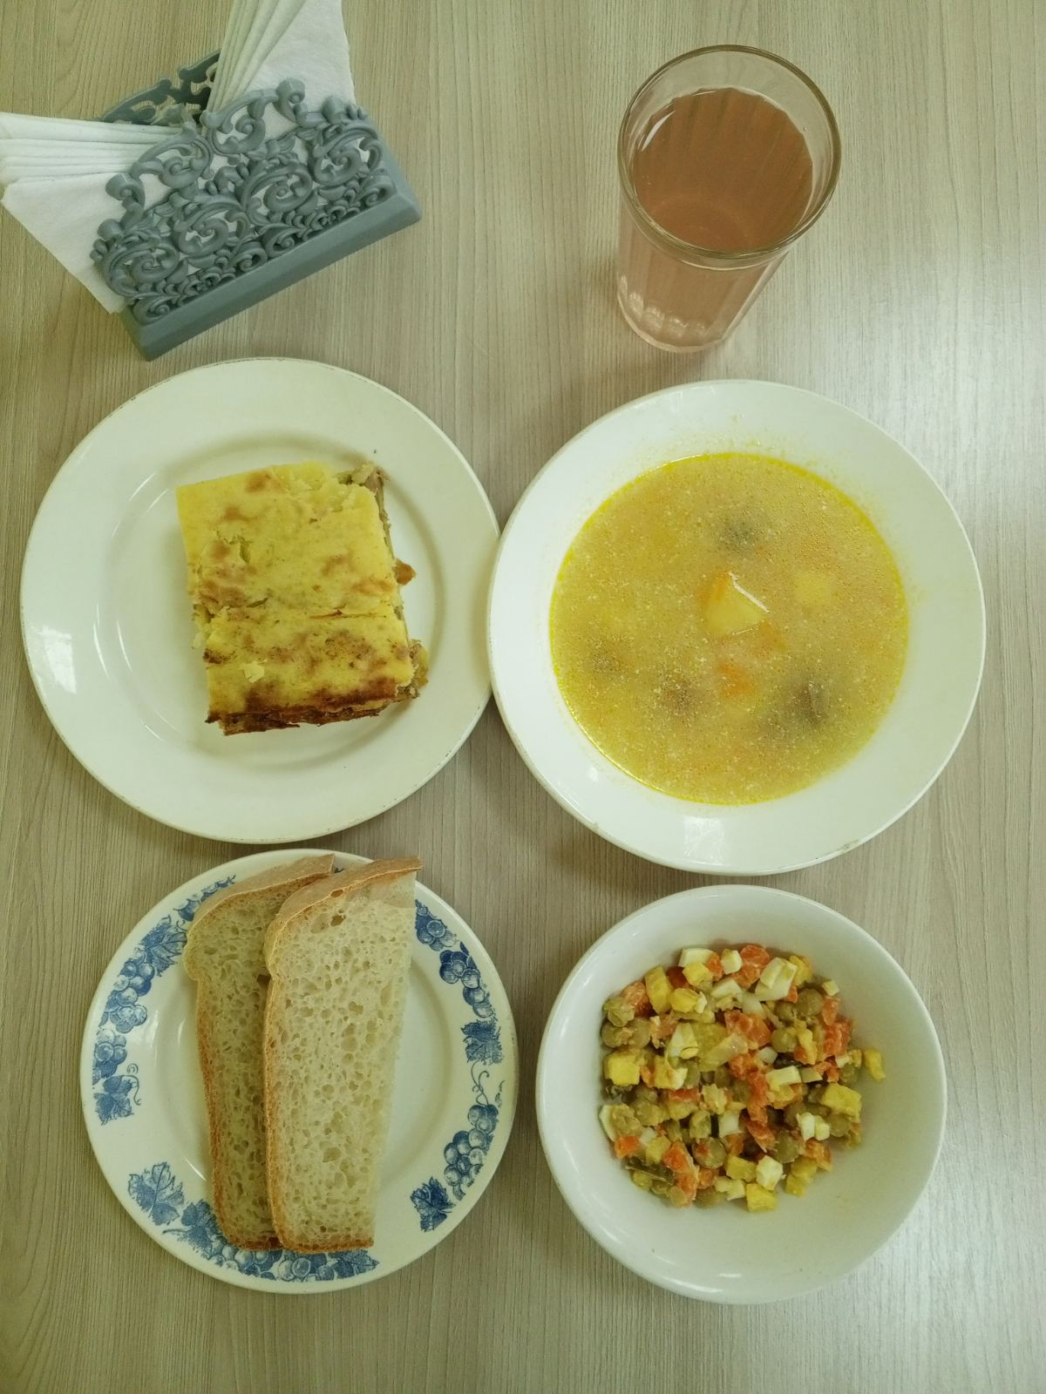
ЗАВТРАК  (льготная категория)  Каша манная с маслом сливочным  Чай с сахаром  Бутерброд с сыром  Груши | 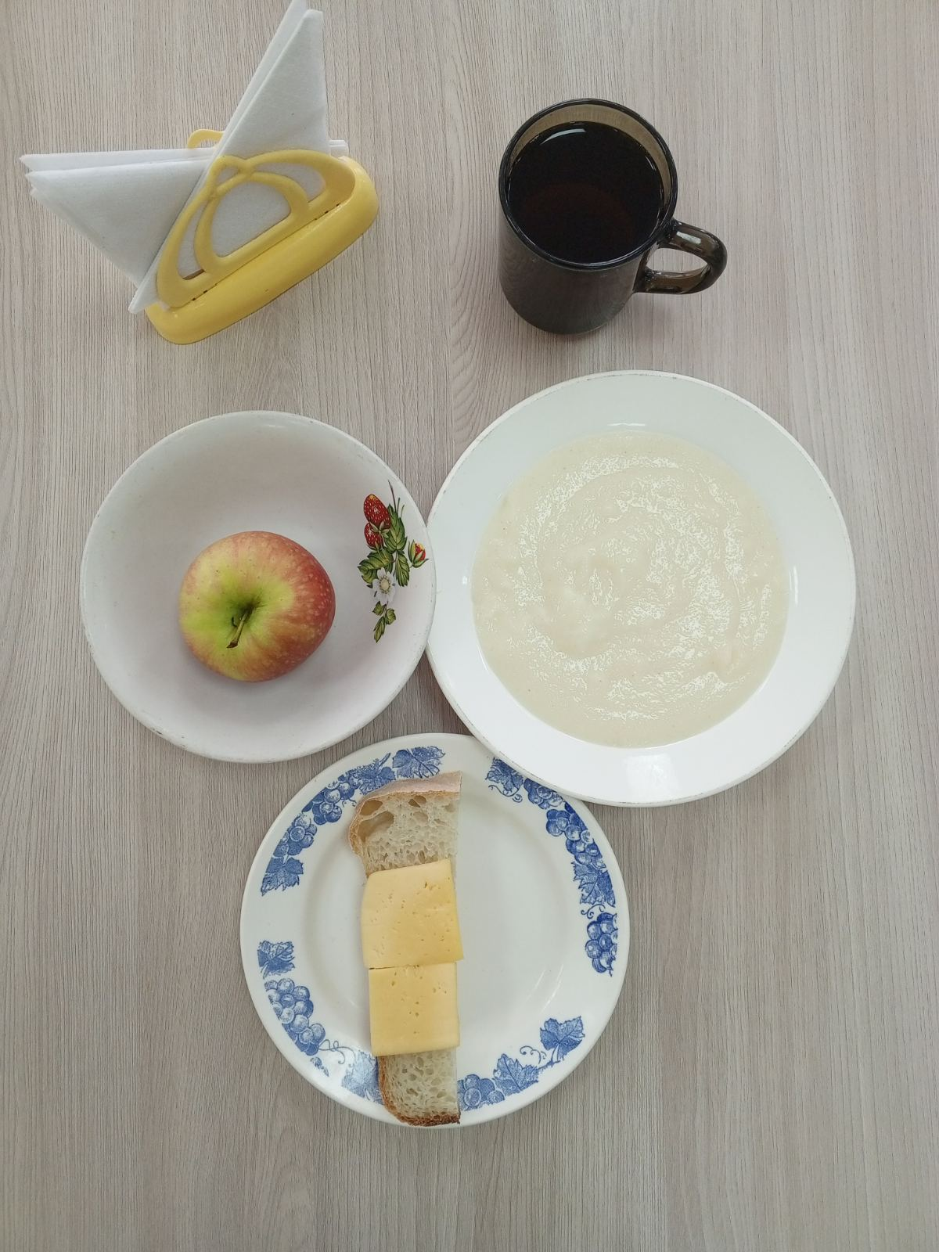
ОБЕД
(1 – 4 классы, 5-11классы)
Салат из отварных овощей с зеленым горошком и яйцом
Суп Крестьянский с крупой, сметаной
Запеканка картофельная с мясом.
Хлеб пшеничный
Напиток Ягодка
ЗАВТРАК  (5-11 классы)  Каша манная с маслом сливочным  Чай с сахаром  Хлеб пшеничный | 